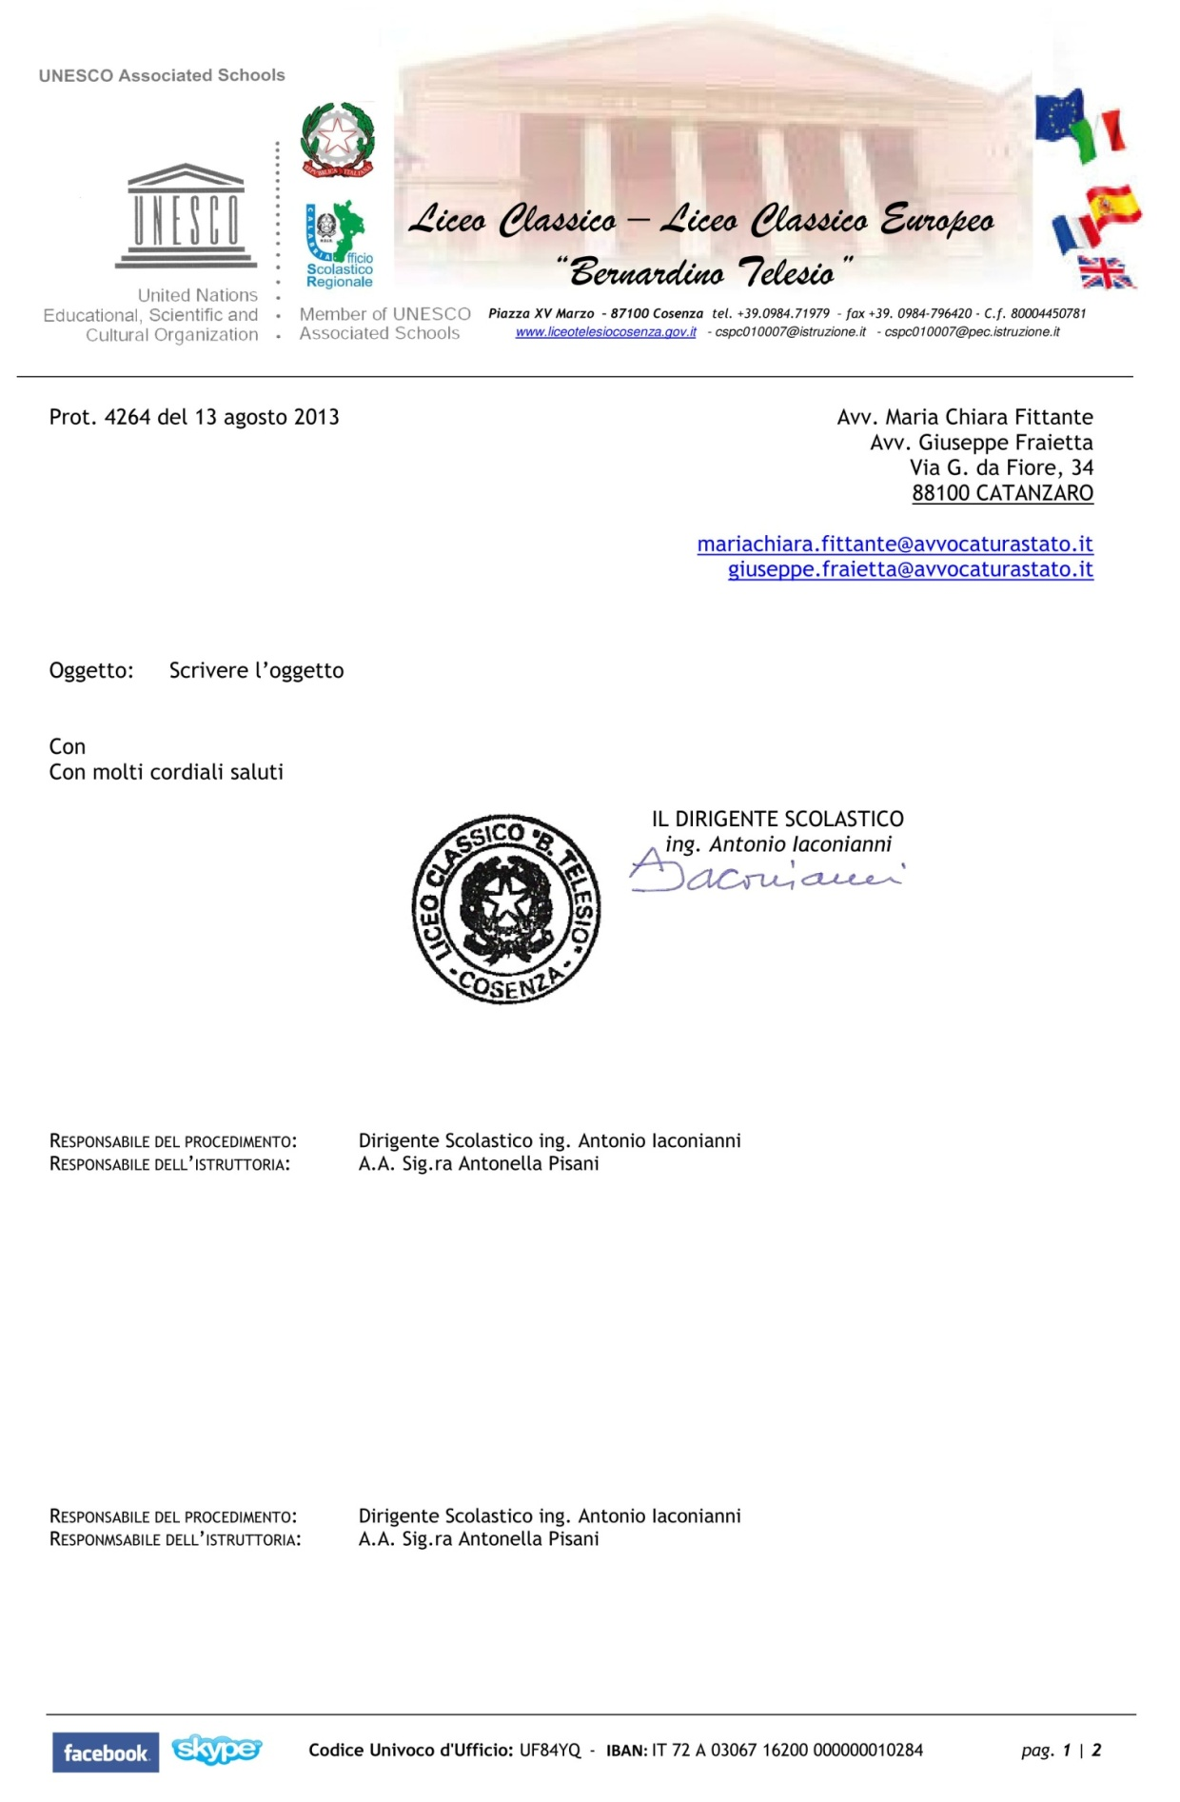  Piazza XV Marzo – 87100 Cosenza - telefono +39.0984.71979 - C.f. 80004450781  www.liceotelesiocosenza.edu.it - csc010007@istruzione.it - cspc010007@pec.istruzione.it |     

DSGA
ALLEGATO A -MODELLO DI DOMANDA
Domanda di partecipazione alla selezione di esperto per progettazione di cui all’Avviso pubblico prot.n. 50636 del 27/12/2021 - FESR REACT EU - Realizzazione di ambienti e laboratori per l’educazione e la formazione alla transizione ecologica

Al Dirigente Scolastico
del Liceo Classico “B. Telesio” - Cosenza

Il/La sottoscritto/a nato/a
il _, residente a C.A.P.
via Tel.
CF
CHIEDE
di partecipare alla selezione per l’attribuzione dell’incarico di esperto progettista delle apparecchiature acquistate con i fondi di cui al progetto:
TITOLO PROGETTO | Codice Progetto
Laboratori green, sostenibili e innovativi per le scuole del secondo ciclo | 13.1.4A-FESRPON-CL-2022-37

Dichiara sotto la propria responsabilità, ai sensi del D.P.R. 445/2000:
- di essere cittadino e di essere in godimento di diritti politici:
- di essere/non essere dipendente di altre amministrazioni (indicare quale)
- di non avere subito condanne penali e di non avere procedimenti penali in corso;
- di essere in possesso del titolo di studio richiesto come da bando;
- Di essere in possesso di tutti i titoli di ammissione previsti nel bando di selezione e riportati nel curriculum vitae (Laurea vecchio ordinamento (o secondo livello) che da accesso ad almeno una delle seguenti classi di concorso (discipline STEM):
- A20 - SS - FISICA
- A26 - SS- MATEMATICA
- A27 - SS - MATEMATICA E FISICA
- A28 - MM - MATEMATICA E SCIENZE
- A41 - SS - SCIENZE E TECNOLOGIE INFORMATICHE
- Specifica esperienza professionale in attività di progettazione in progetti “Aule formazione docenti” – PON-FESR (valido solo se l’attività è stata prestata presso scuole pubbliche)
Indicare almeno una scuola: _____________________________
- Specifica esperienza professionale, con almeno n. 5 progettazioni già eseguite sul PON FESR 2014/2020 “SMART CLASS”, gestiti sulla GPU http://pon20142020.indire.it.
Indicare le 5 scuole: _________________________________________________________
________________________________________________________________________________
_________________________________________________________________________________
- Esperienza documentata come supporto al RUP in scuole pubbliche sulle procedure inerenti le attività negoziali (MEPA, CONSIP). (nella domanda specificare istituzioni scolastiche)
Indicare almeno una scuola: _____________________________
- di essere in possesso di tali titoli:
TITOLI DI STUDIO | PUNTI | PUNTI attribuiti dal candidato | PUNTI  Attribuiti dalla commissione
Esperienze di progettazione laboratori informatici e tecnologici in qualità di esperto in progetti PON FESR/POR FESR  (valido solo se l’attività è stata prestata presso scuole pubbliche) | 1 punto per ogni esperienza Max 50 punti
Attività di formazione agli alunni in progetti (PNSD) che abbiano comportato insegnamento tecnologie di informatica (minimo 200 ore)  (valido solo se l’attività è stata prestata presso scuole pubbliche) | 5 punti
Iscrizione albo professionale da almeno 5 anni | 6 punti
Esperienza in Attività di progettazione in progetti “sistema di videoconferenza e formazione a distanza” – POR-FESR (valido solo se l’attività è stata prestata presso scuole pubbliche) | 5 punti
Esperienze di docenza addestramento uso attrezzature in progetti afferenti al PON-FESR  (valido solo se l’attività è stata prestata presso scuole pubbliche) | 4 punti
Esperienze di docenza universitaria  (valido solo se l’attività è stata prestata presso università pubbliche) | 5 punti
TOTALE

Il/la sottoscritto/a autorizza il trattamento dei propri dati personali, ai sensi del nuovo Regolamento dell’Unione Europea n.679/2016, noto come GDPR (General Data Protection Regulation). Allega:
1) copia documento identità;
2) Curriculum;
3) …..

Data
Firma

CONSENSO AL TRATTAMENTO DEI DATI PERSONALI

Il/La sottoscritto/a ________________________________________________________________
nato/a a __________________________________________il______________________________
C.F. __________________________________________________________________________

con la presente, ai sensi verranno trattati nel rispetto della nuova informativa sulla Privacy, in conformità con il nuovo Regolamento dell’Unione Europea n.679/2016, noto come GDPR (General Data Protection Regulation). (di seguito indicato come “Codice Privacy”) e successive modificazioni ed integrazioni,

AUTORIZZA
L’istituzione scolastica Liceo Classico “B. Telesio” di Cosenza al trattamento, anche con l’ausilio di mezzi informatici e telematici, dei dati personali forniti dal sottoscritto/a; prende inoltre atto che, ai sensi del “Codice Privacy”, titolare del trattamento dei dati è l’Istituto sopra citato e che il sottoscritto potrà esercitare, in qualunque momento, tutti i diritti di accesso ai propri dati personali previsti nel “Codice Privacy” (ivi inclusi, a titolo esemplificativo e non esaustivo, il diritto di ottenere la conferma dell’esistenza degli stessi, conoscerne il contenuto e le finalità e modalità di trattamento, verificarne l’esattezza, richiedere eventuali integrazioni, modifiche e/o la cancellazione, nonché l’opposizione al trattamento degli stessi).

Luogo e data __________________________ Firma _________________

